**Hosting del sistema de Control de Egresados**

**Descripción general del documento**

En este documento se presentan especificaciones sobre los costos del servicio de alojamiento web para el sistema de gestión de egresados de la institución **“**Centro de Bachillerato Tecnológico Industrial y de Servicios No. 145**”**, ubicado en Libramiento Tequisquiapan Kilómetro 0.3 Sn, Centro, 76800 San Juan del Río, Qro.

**Sobre 1&1 IONOS**

**De acuerdo a** [**https://www.ionos.mx/empresa**](https://www.ionos.mx/empresa) **…**

1&1 IONOS es el aliado en soluciones de hosting (alojamiento) y cloud para las pymes. “Somos expertos en IaaS (Infraestructura como servicio) y ofrecemos un portafolio de soluciones para posicionar a las empresas online y para que éstas puedan trabajar en el mundo digital. Como la mayor empresa de hosting en Europa, contamos con más de 8 millones de contratos y alojamos más de 12 millones de dominios en nuestros centros de datos en todo el mundo.”

**Sobre el dominio**

**¿Que es un dominio?**

Un dominio de internet se forma a partir de 2 elementos principales: el nombre del sitio web y el dominio.

Por ejemplo, Facebook.com consiste del nombre del sitio web (Facebook) y la extensión del dominio (.com).

**El dominio para CBTis 145**

El nombre del sitio se ha acordado que será “cbtis145”.

El dominio será .com, ¿por que? …, porque .com es la extension mas popular actualmente, por lo que será fácil de recordar para los usuarios ya que generalmente estamos más familiarizados con esta extensión.

**resultado: www.cbtis145.com**

**Plan de Alojamiento (Hosting)**

**¿Qué es el hosting?**

También conocido como alojamiento web, es el espacio físico rentado en un servidor en el que se guarda toda la información de una página web y que permite que el sitio sea visible entre los usuarios de internet.

**Costo del servicio**

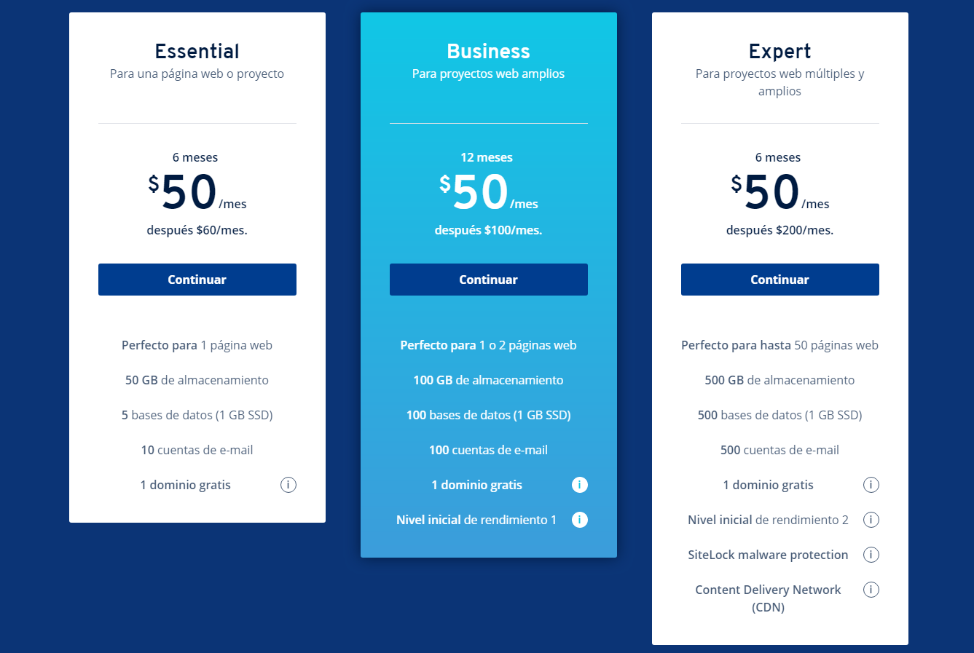

El paquete que recomendamos se haga compra es el paquete **Essential**, ya que cuenta con los recursos necesarios para el correcto funcionamiento del sistema. Con este mismo paquete se puede alojar la página web de inicio del cbtis como dominio principal y el sistema de control de egresados como un subdominio del CBTis 145.

URL: <https://www.ionos.mx/alojamiento/web-hosting>

**Puntos importantes**

* El pago del servicio se debe realizar de forma puntual en la fecha que establezca 1&1 IONOS, de no hacerlo así se puede perder la posesión del dominio.
* Durante los primeros 6 meses el servicio costará $50 MXN, a partir del mes 7 el servicio aumenta a $60 MXN.
* A’BAK requiere de poder tener acceso a las credenciales que se les proporcione por parte de 1&1, para que de este modo se puedan realizar las configuraciones necesarias para el sistema.
* De preferencia, evitar nombres de dominio que engloben a la institución completa (p.ej: cbtis.com, dgti.com, uemstis.com) y optar usar nombres que sean más específicos del cbtis 145 (p.ej: cbtis145.com) para así evitar posibles problemas futuros.

__________________________ ________________________

Firma del director del CBTis 145 A’ BAK Team

30 de Abril de 2019,

Santiago de Querétaro, Querétaro.